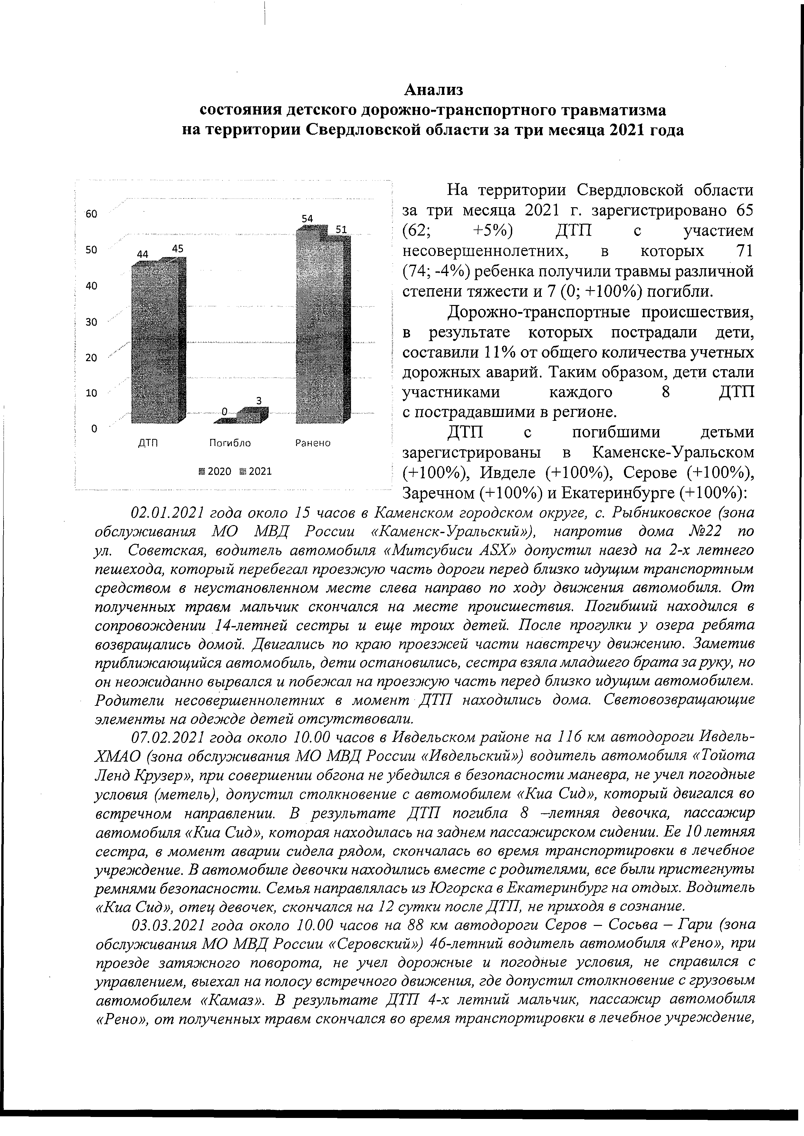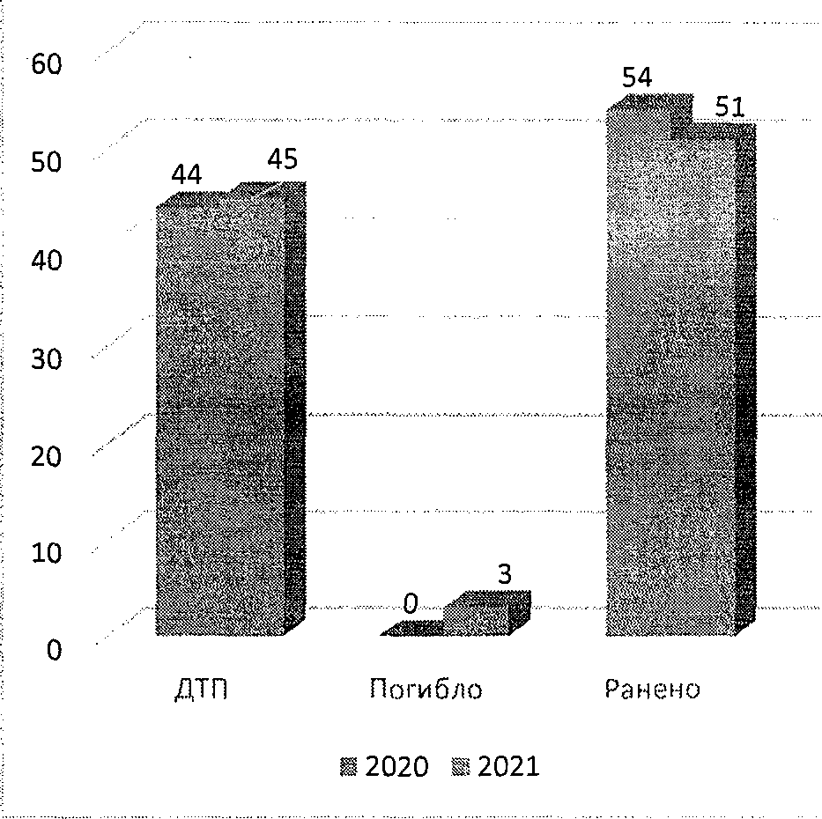Анализ
состояния детского дорожно-транспортного травматизма на территории Свердловской области за три месяца 2021 года

На территории Свердловской области за три месяца 2021 г. зарегистрировано 65
; (62; +5%) ДТП с участием несовершеннолетних, в которых 71 (74; -4%) ребенка получили травмы различной
степени тяжести и 7 (0; +100%) погибли.
Дорожно-транспортные происшествия, j в результате которых пострадали дети,
\ составили 11% от общего количества учетных
- дорожных аварий. Таким образом, дети стали участниками каждого 8 ДТП с пострадавшими в регионе.
ДТП с погибшими детьми зарегистрированы в Каменске-Уральском
: (+100%), Ивделе (+100%), Серове (+100%),
Заречном (+100%) и Екатеринбурге (+100%):
02.01.2021 года около 15 часов в Каменском городском округе, с. Рыбниковское (зона обслуживания МО МВД России «Каменск-Уралъский»), напротив дома № 22 по ул. Советская, водитель автомобиля «Митсубиси ASX» допустил наезд на 2-х летнего пешехода, который перебегал проезжую часть дороги перед близко идущим транспортным средством в неустановленном месте слева направо по ходу движения автомобиля. От полученных травм мальчик скончался на месте происшествия. Погибший находился в сопровождении 14-летней сестры и еще троих детей. После прогулки у озера ребята возвращались домой. Двигались по краю проезжей части навстречу движению. Заметив приближающийся автомобиль, дети остановились, сестра взяла младшего брата за руку, но он неожиданно вырвался и побежал на проезжую часть перед близко идущим автомобилем. Родители несовершеннолетних в момент ДТП находились дома. Световозвращающие элементы на одежде детей отсутствовали.
07.02.2021 года около 10.00 часов в Ивдельском районе на 116 км автодороги Ивделъ- ХМАО (зона обслуживания МО МВД России «Ивдельский») водитель автомобиля «Тойота Ленд Крузер», при совершении обгона не убедился в безопасности маневра, не учел погодные условия (метель), допустил столкновение с автомобилем «Киа Сид», который двигался во встречном направлении. В результате ДТП погибла 8 —летняя девочка, пассажир автомобиля «Киа Сид», которая находилась на заднем пассажирском сидении. Ее 10 летняя сестра, в момент аварии сидела рядом, скончалась во время транспортировки в лечебное учреждение. В автомобиле девочки находились вместе с родителями, все были пристегнуты ремнями безопасности. Семья направлялась из Югорска в Екатеринбург на отдых. Водитель
«Киа Сид», отец девочек, скончался на 12 сутки после ДТП, не приходя в сознание.
03.03.2021 года около 10.00 часов на 88 км автодороги Серов - Сосъва —Гари (зона обслуживания МО МВД России «Серовский») 46-летний водитель автомобиля «Рено», при проезде затяжного поворота, не учел дорожные и погодные условия, не справился с управлением, выехал на полосу встречного движения, где допустил столкновение с грузовым автомобилем «Камаз». В результате ДТП 4-х летний мальчик, пассажир автомобиля
«Рено», от полученных травм скончался во время транспортировки в лечебное учреждение,

2

не приходя в сознание. В момент аварии мальчик находился на заднем пассажирском сидении слева в детском удерживающем устройстве, соответствующем росту и весу ребенка и был пристегнут ремнем безопасности, удар пришелся в его сторону. Установлено, что родители забрали ребенка из детского сада, пояснив воспитателю, что им необходимо ехать в г. Серов к стоматологу. При этом никто не обратил внимание на плохие погодные условия
(снегопад). Автомобилем «Рено» управлял глава семьи, во время движения в салоне находилась семья из четырех человек.
14.03.2021 около 19.00 в Белоярском районе на 48 км автодороги «Екатеринбург- Тюменъ» (зона обслуживания МО МВД России «Заречный»), водитель автомобиля «Киа», не справился с управлением транспортного средства, допустил выезд встречную полосу и столкновение с грузовым автомобилем «Вольво», двигавшимся во встречном направлении. В результате аварии водитель и четыре пассажира легкового автомобиля, из них двое — несовершеннолетние, получили травмы, несовместимые с жизнью и скончались на месте происшествия до прибытия бригады скорой медицинской помощи. В момент ДТП дети находились на заднем пассажирском сидении и не были пристегнуты ремнями безопасности.
Несовершеннолетние со своими законными представителями направлялись домой после отдыха на горячих источниках в г. Тюмень.
23 марта 2021 года около 17.00 в г. Екатеринбурге на пр. Космонавтов, йапротив дома
№92, водитель автомобиля «Ниссан» допустил наезд на 9 летнюю девочку -пешехода, которая перебегала шести полосную проезжую часть дороги в неустановленном месте перед близко идущими транспортными средствами слева направо по ходу движения автомобиля. В результате ДТП несовершеннолетний пешеход получил травмы несовместимые с жизнью, скончался в автомобиле скорой медицинской помощи. Девочка гуляла с подругой на детской площадке, расположенной недалеко от школы. После прогулки она направилась домой одна, решив сократить путь и перебежать дорогу в неположенном месте. Родители несовершеннолетней в момент ДТП находились на работе.
В 12 муниципальных образованиях Свердловской области отмечается рост
аварийности с участием несовершеннолетних. На 200% увеличилось количество ДТП в Заречном (3 ДТП); на 100% в Туринске (3 ДТП), Серове, Качканаре и Краснотурьинске (по 2 ДТП), Артях, Ивделе, Невьянске, Ревде, Сысертй (по 1 ДТП); на 66,7% в Каменске-Уральском (5 ДТП) и на 30% в Екатеринбурге (30 ДТП).
Территории, где зарегистрирован рост ДТП

!Ш**»^* 23 30
Екатеринбург | ттштжъ&.'
Каменск-Уральский |  | 3
Заречный | - я» | ' Г 3
Туринский | 0 | 3
Качканарский | та | 1 2
Краснотурьинский | 0 | ' 2
Серовский | :" Т ' | 2
Артинский | То | 1
Ивдельский | Го | 1
Невьянский | f o | 1
Ревдинский | ::" 0 | 1
Сысертский | д | 1

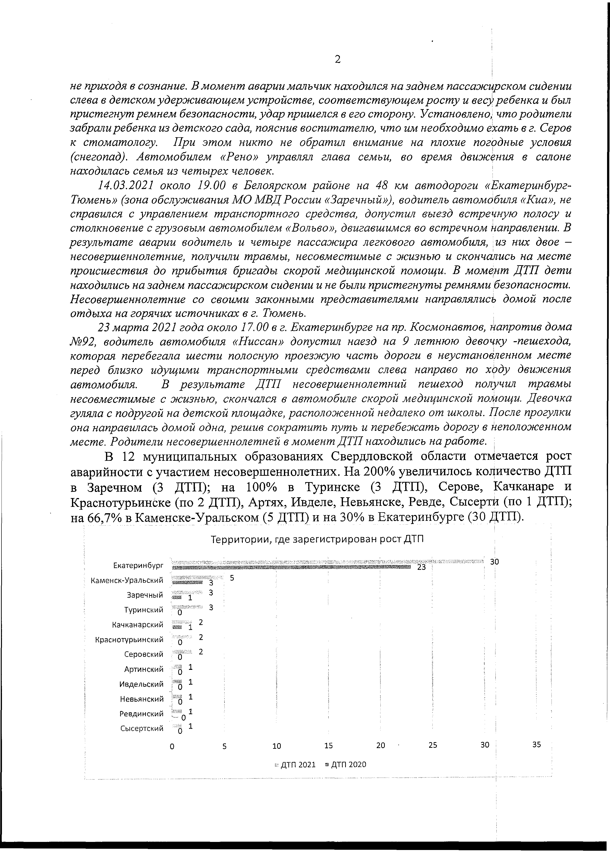

0 10 15 20 25
! ДТП 2021 а ДТП 2020

30 35

3

37% (28) пострадавших в ДТП детей приходится на среднее школьное звено, 34%
(27) на начальную школу и 29% (23) на дошкольный возраст, при этом большая часть из них пострадала в качестве пассажиров транспортных средств.
15 случаев ДТП с пострадавшими детьми-пассажирами произошли по причине нарушения ПДД РФ водителем, в чьем автомобиле находились дети, в этих авариях погибли 3 ребенка.

Распределение пострадавших детей по возрастным группам

27
к 0-6 лет » 7-10 лет ■11-15 лет
Распределение пострадавших и погибших детей по гендерным признакам

®мальчики и девочки

По причине нарушения ПДД РФ водителями автотранспортных средств количество ДТП осталось на уровне прошлого года (53), количество раненых в них детей уменьшилось на 6,2% (61). При этом с погибшими детьми увеличилось на 100 % (5).

Распределение показателей в зависимости от погодных условии

Ясно Пасмурно Снегопад, метель
- ДТП ■ Ранено В Погибло
55% ДТП (35) произошли при неблагоприятных метеорологических условиях (пасмурно, снегопад, метель). Неблагоприятные погодные условия косвенно могли повлиять на возникновение ДТП с участием детей, так как у участников дорожного движения ухудшается видимость, возрастает тормозной и остановочный путь у транспортных средств.

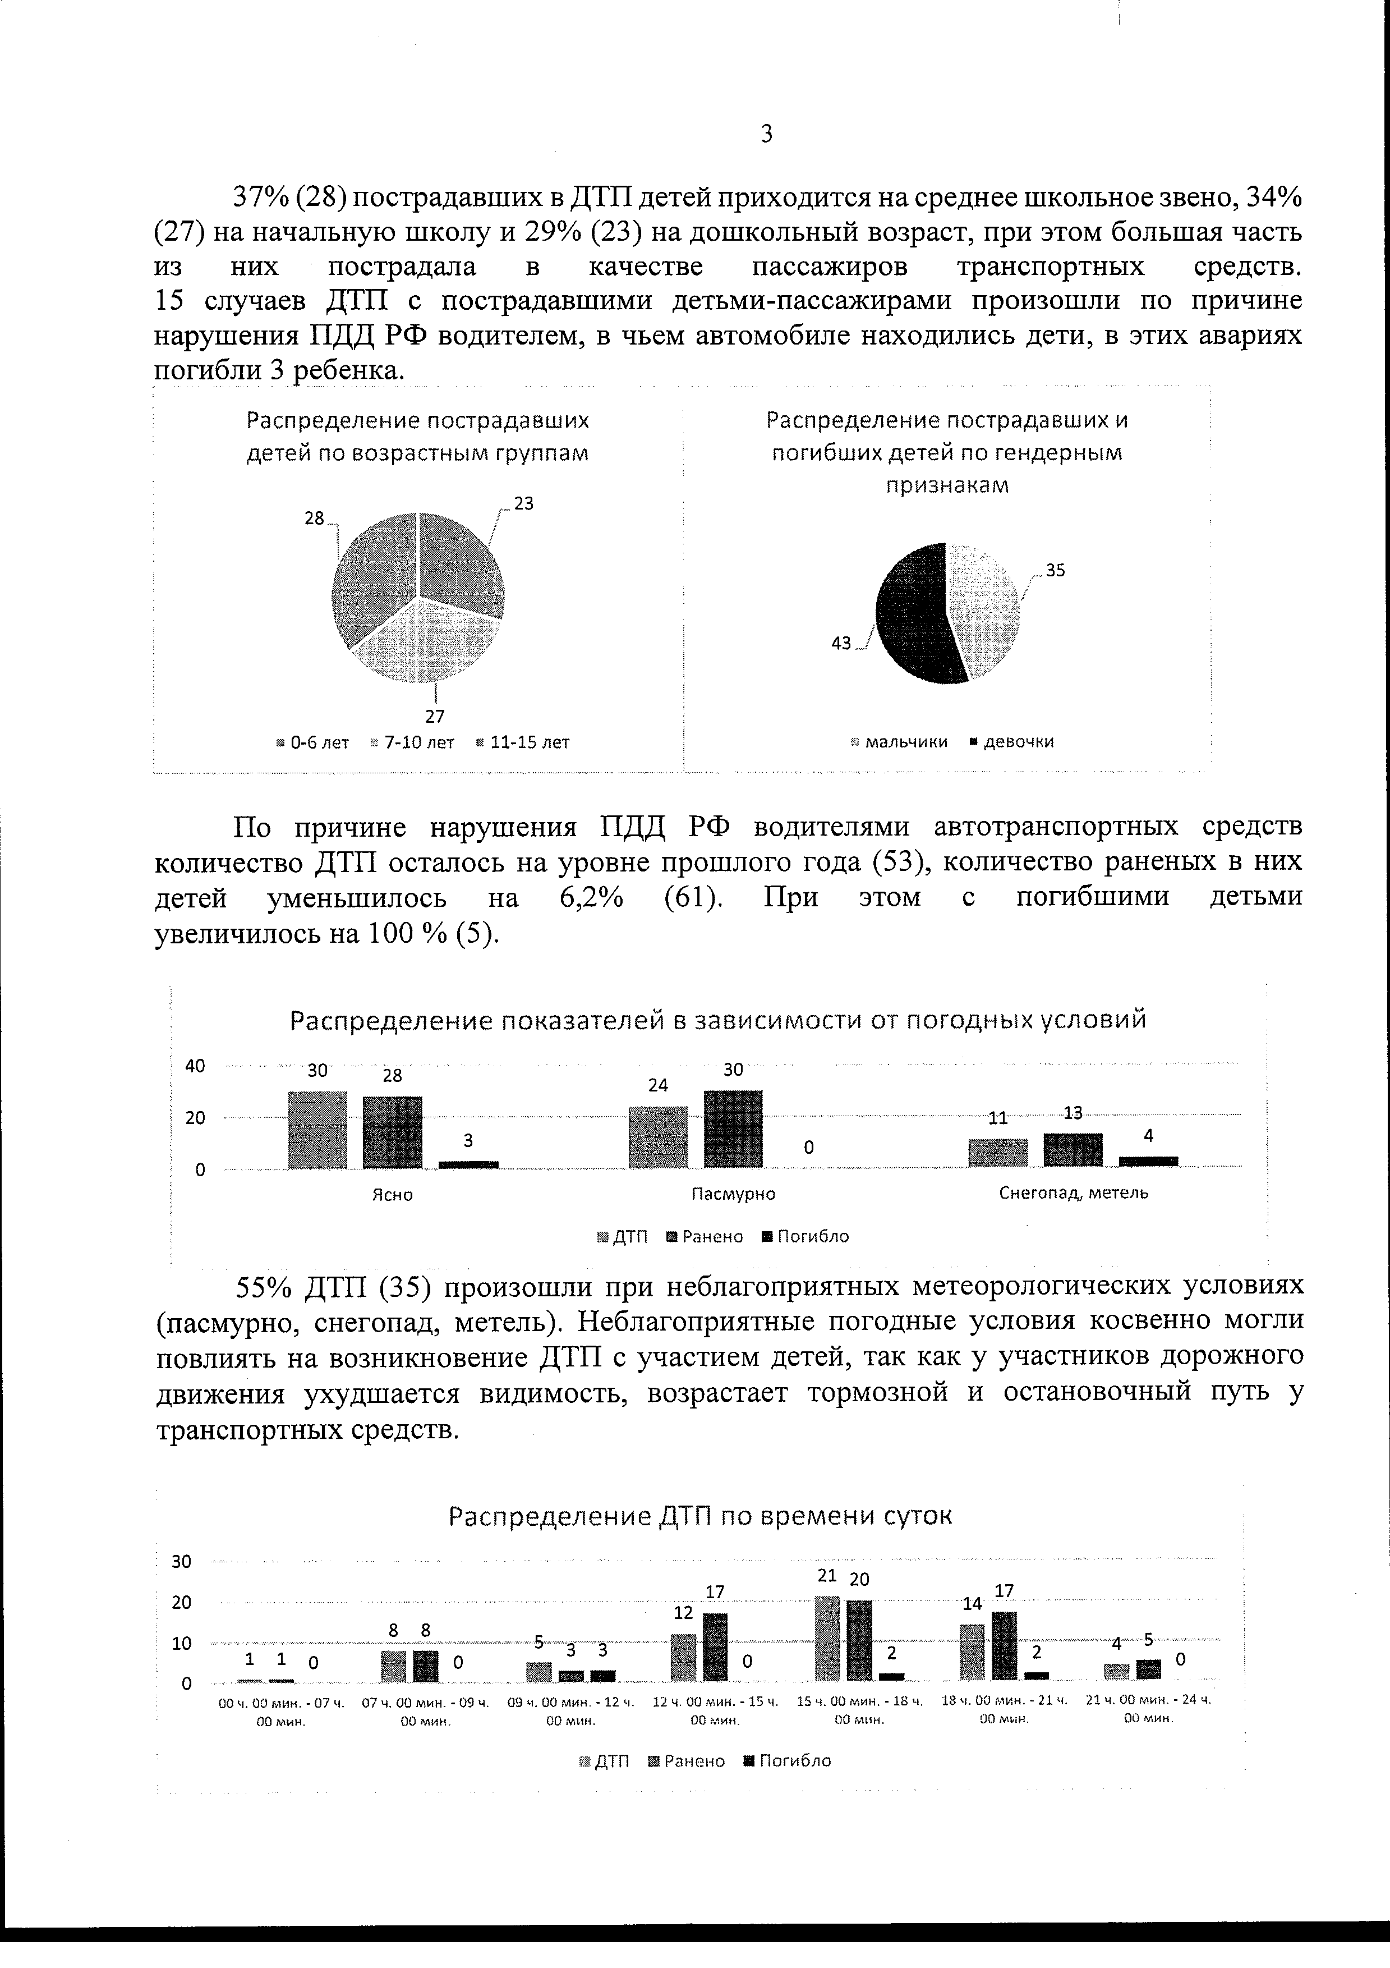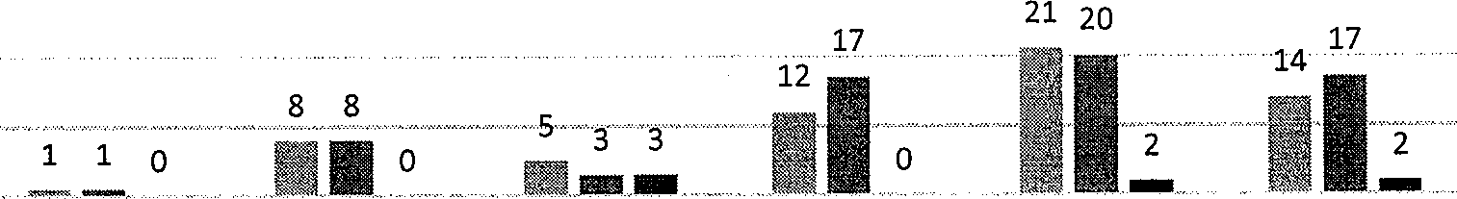Распределение ДТП по времени суток
зо
20
ю о
00 ч. 00 мин. - 07 ч. 07 ч. 00 мин. - 09 ч. 09 ч. 00 мин. -12 ч. 12 ч. 00 мин. -15 ч. 15 ч. 00 мин. ■18 ч. 18 ч. 00 мин. - 21 ч.
00 мин. 00 мин. 00 мин. 00 мин. 00 мин. 00 мин.

ИДТИ Ш Ранено И Погибло

4 5 0
21 ч. 00 мин. ■24 ч.
00 мин.

4

85% (54) происшествий с участием несовершеннолетних произошли в период с 12 ч. 00 мин. до 21 ч. 00 мин., такая тенденция связана с активным пребыванием детей в это время на улице и интенсивностью транспорта. Максимальные значения аварийности зафиксированы с 15 до 18 ч. 00 мин. (21 ДТП, 20 ранены,
2 погибли), когда дети возвращаются домой из образовательных организаций, учреждений дополнительного образования, находятся на улице и проезжей части без сопровождения взрослых.
Распределение ДТП по дням недели

20

15
10 10
10

16 16

12
9 9

5
0 гив . 0
- lit 1
asi:; а ш

понедельник
вторник среда четверг
пятница
суббота
воскресенье

  - ДТП Ранено ■ Погибло

По категориям участников распределились следующим образом:
дорожного движения показатели

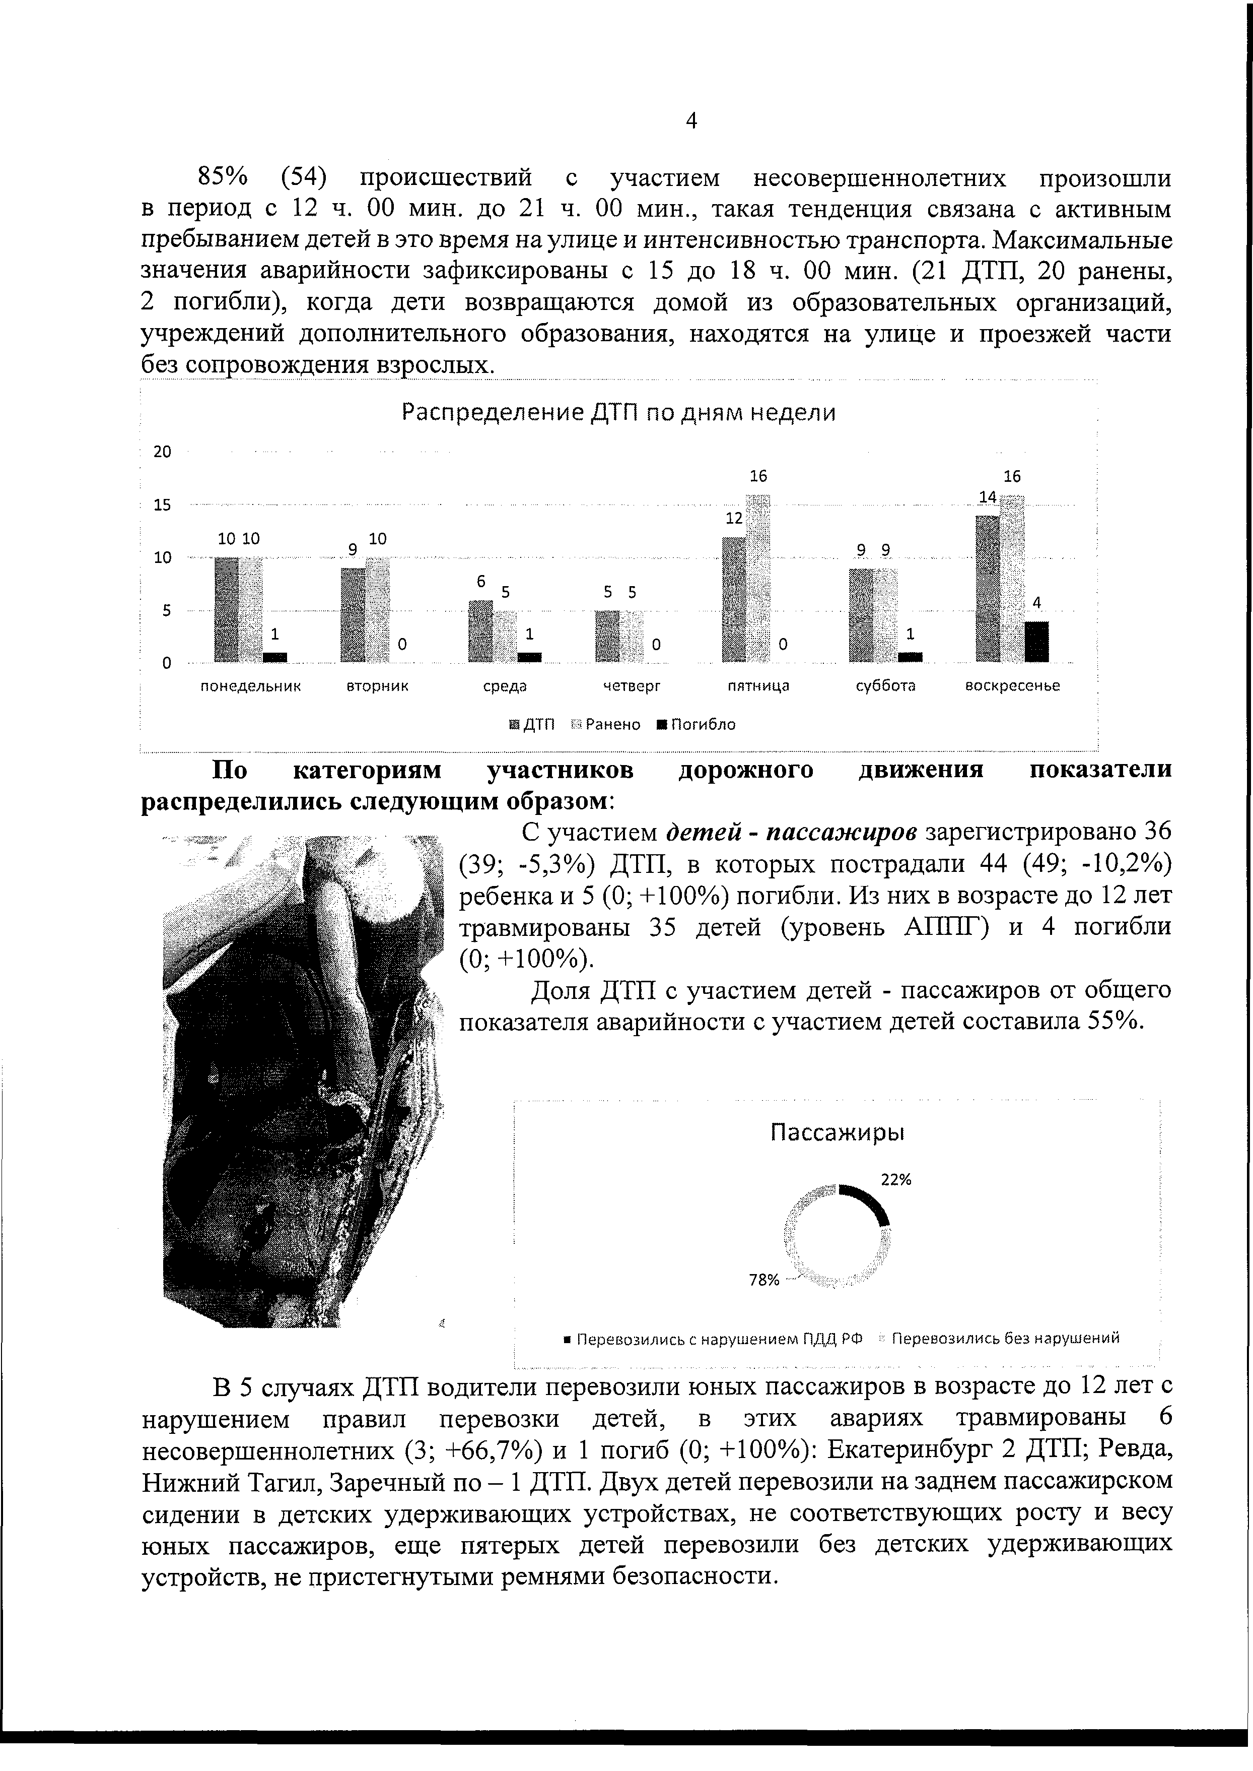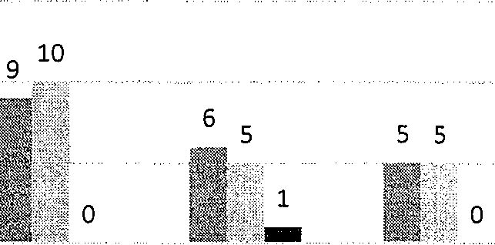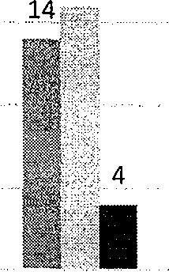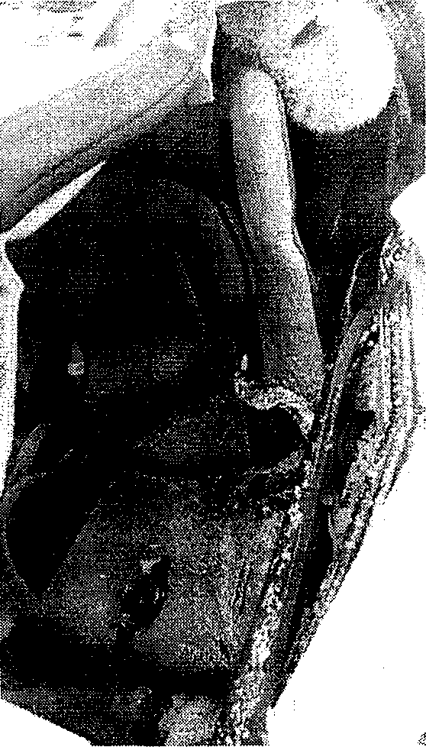С участием детей - пассажиров зарегистрировано 36 (39; -5,3%) ДТП, в которых пострадали 44 (49; -10,2%)
ребенка и 5 (0; +100%) погибли. Из них в возрасте до 12 лет травмированы 35 детей (уровень АППГ) и 4 погибли (0; +100%).
Доля ДТП с участием детей - пассажиров от общего показателя аварийности с участием детей составила 55%.

Пассажиры

22%
" \

78%

    - Перевозились с нарушением ПДД РФ 1 Перевозились без нарушений

В 5 случаях ДТП водители перевозили юных пассажиров в возрасте до 12 лет с нарушением правил перевозки детей, в этих авариях травмированы 6 несовершеннолетних (3; +66,7%) и 1 погиб (0; +100%): Екатеринбург 2 ДТП; Ревда, Нижний Тагил, Заречный по - 1 ДТП. Двух детей перевозили на заднем пассажирском сидении в детских удерживающих устройствах, не соответствующих росту и весу юных пассажиров, еще пятерых детей перевозили без детских удерживающих устройств, не пристегнутыми ремнями безопасности.

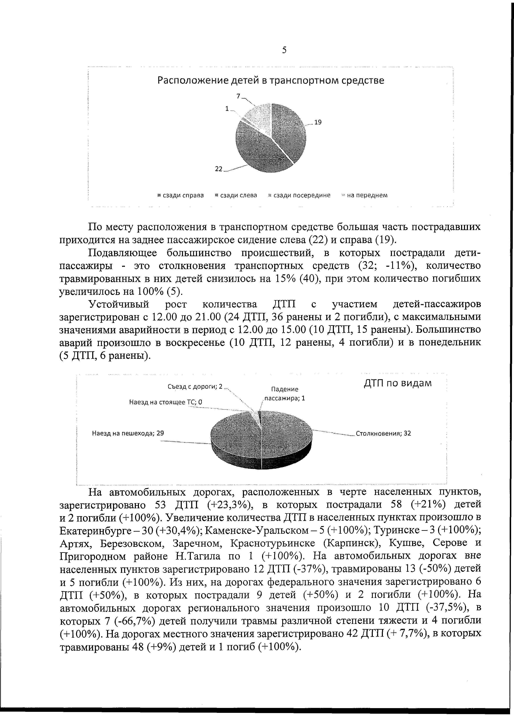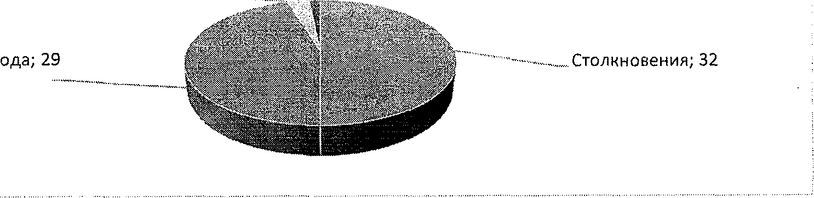5

Расположение детей в транспортном средстве
7~\'\
ЯрМИS k .i9

22

- сзади справа » сзади слева ®сзади посередине *» на переднем

По месту расположения в транспортном средстве большая часть пострадавших приходится на заднее пассажирское сидение слева (22) и справа (19).
Подавляющее большинство происшествий, в которых пострадали дети- пассажиры - это столкновения транспортных средств (32; -11%), количество травмированных в них детей снизилось на 15% (40), при этом количество погибших увеличилось на 100% (5).
Устойчивый рост количества ДТП с участием детей-пассажиров зарегистрирован с 12.00 до 21.00 (24 ДТП, 36 ранены и 2 погибли), с максимальными
значениями аварийности в период с 12.00 до 15.00 (10 ДТП, 15 ранены). Большинство аварий произошло в воскресенье (10 ДТП, 12 ранены, 4 погибли) и в понедельник (5 ДТП, 6 ранены).

Съезд с дороги; 2 Падение ДТП ПО ВИДЭЛЛ
,Н, аезд на стоящее _ТС_ ; 0_ ' . . / пассажира; 1

На автомобильных дорогах, расположенных в черте населенных пунктов, зарегистрировано 53 ДТП (+23,3%), в которых пострадали 58 (+21%) детей и 2 погибли (+100%). Увеличение количества ДТП в населенных пунктах произошло в Екатеринбурге - 30 (+30,4%); Каменске-Уральском - 5 (+100%); Туринске - 3 (+100%); Артях, Березовском, Заречном, Краснотурьинске (Карпинск), Кушве, Серове и Пригородном районе Н.Тагила по 1 (+100%). На автомобильных дорогах вне населенных пунктов зарегистрировано 12 ДТП (-37%), травмированы 13 (-50%) детей и 5 погибли (+100%). Из них, на дорогах федерального значения зарегистрировано 6 ДТП (+50%), в которых пострадали 9 детей (+50%) и 2 погибли (+100%). На автомобильных дорогах регионального значения произошло 10 ДТП (-37,5%), в которых 7 (-66,7%) детей получили травмы различной степени тяжести и 4 погибли (+100%). На дорогах местного значения зарегистрировано 42 ДТП (+ 7,7%), в которых травмированы 48 (+9%) детей и 1 погиб (+100%).

6

Распределение раненых и погибших в ДТП детей по значению дорог

Местного значения

Регионального значения
Федерального значения 9
Иное 7
О 10 20 30
  - погибло я ранено

40 50 60

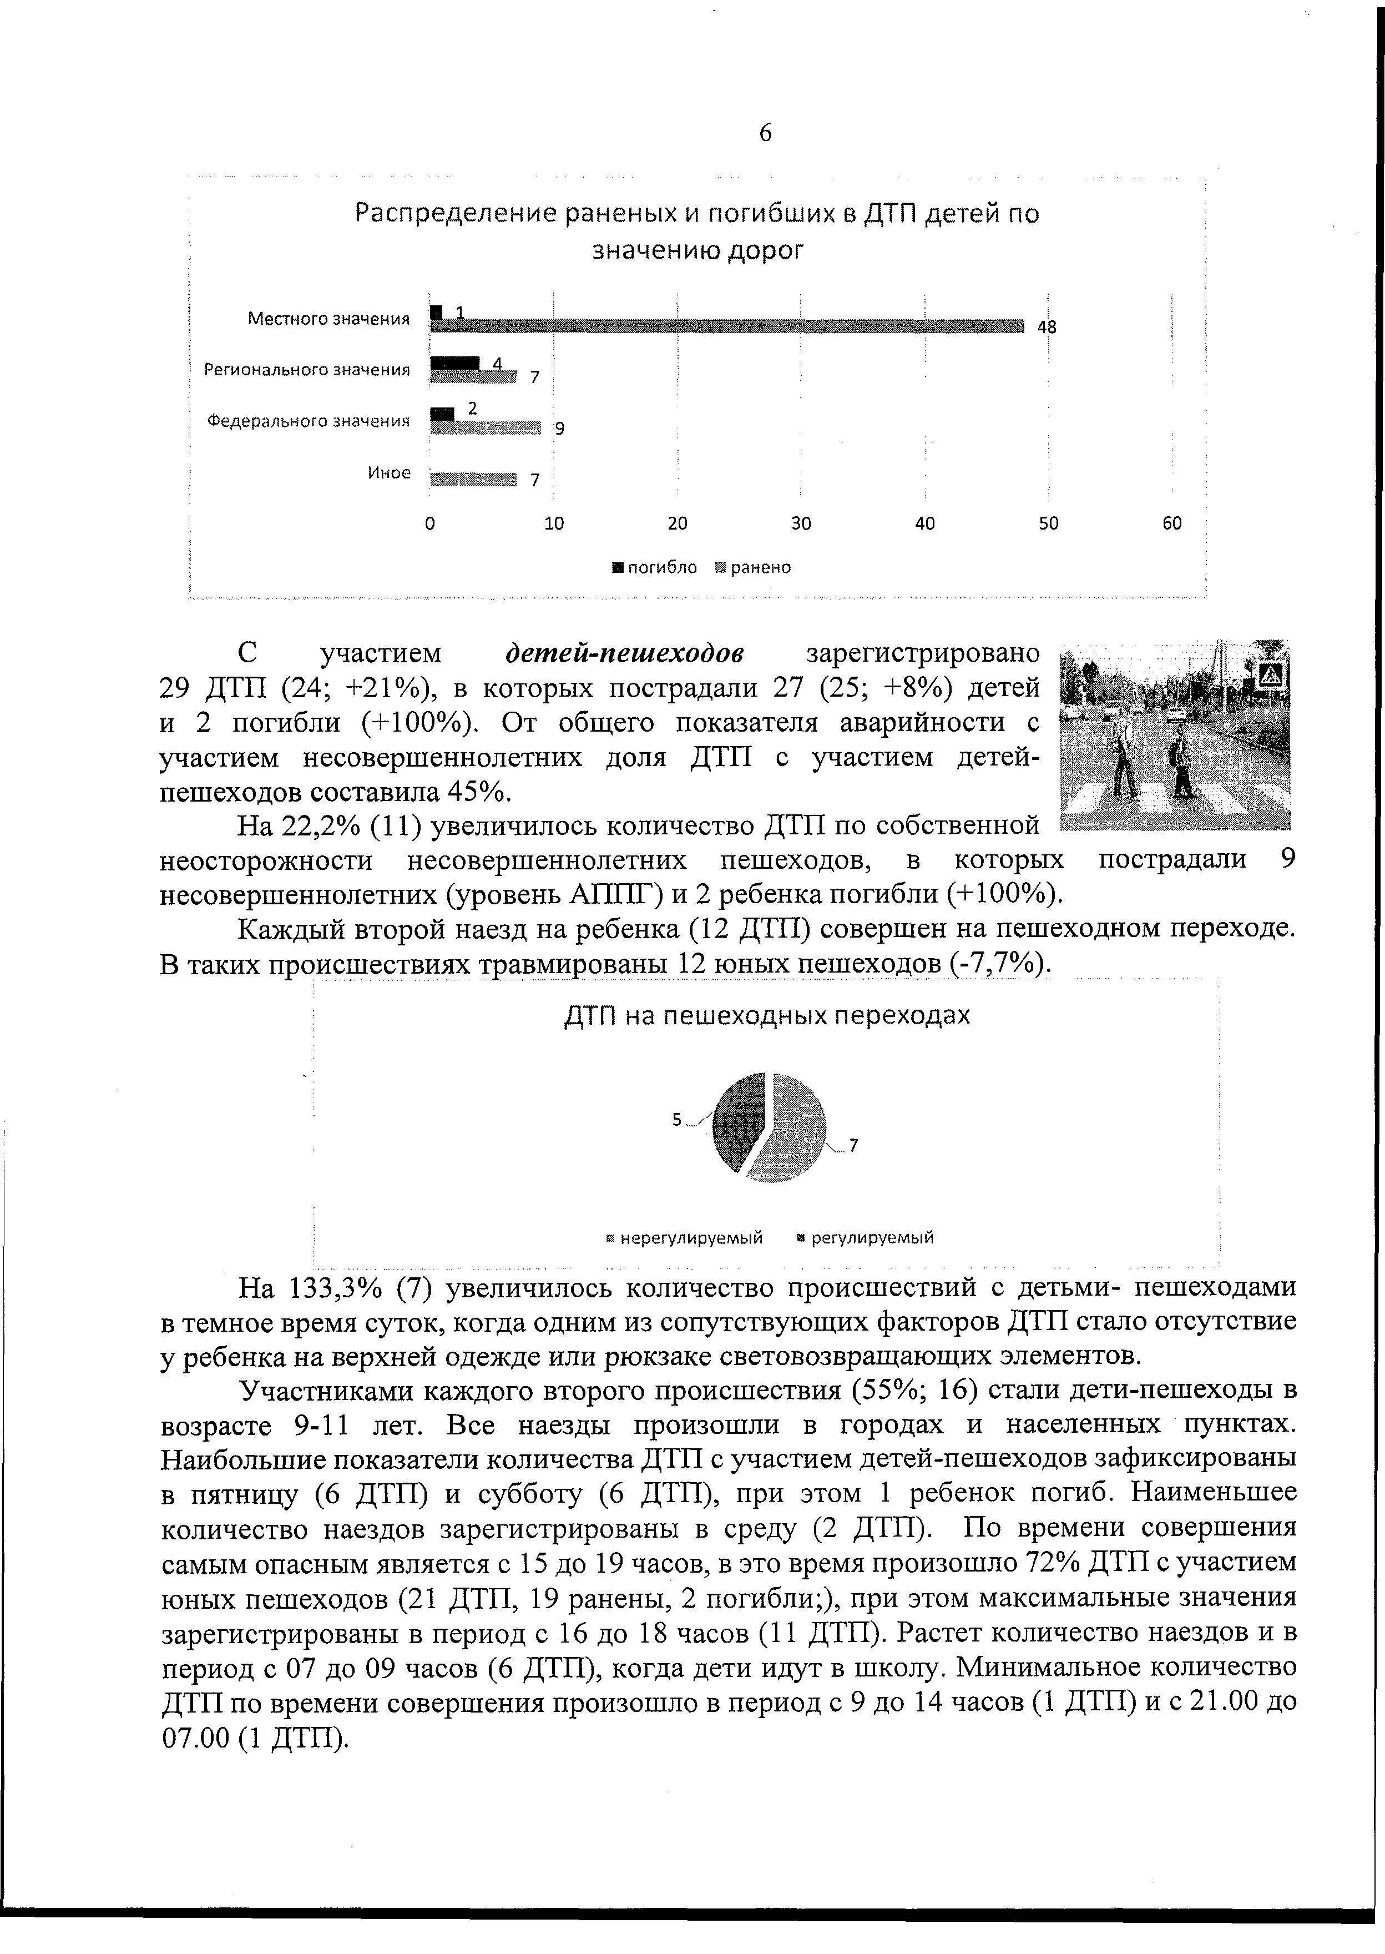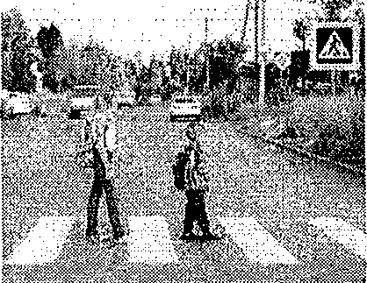
С участием детей-пешеходов зарегистрировано
29 ДТП (24; +21%), в которых пострадали 27 (25; +8%) детей и 2 погибли (+100%). От общего показателя аварийности с участием несовершеннолетних доля ДТП с участием детей- пешеходов составила 45%.
На 22,2% (11) увеличилось количество ДТП по собственной
неосторожности несовершеннолетних пешеходов, в которых пострадали 9 несовершеннолетних (уровень АППГ) и 2 ребенка погибли (+100%).
Каждый второй наезд на ребенка (12 ДТП) совершен на пешеходном переходе.
В таких происшествиях травмированы 12 юных пешеходов (-7,7%).
ДТП на пешеходных переходах

в нерегулируемый и регулируемый

На 133,3% (7) увеличилось количество происшествий с детьми- пешеходами в темное время суток, когда одним из сопутствующих факторов ДТП стало отсутствие у ребенка на верхней одежде или рюкзаке световозвращающих элементов.
Участниками каждого второго происшествия (55%; 16) стали дети-пешеходы в возрасте 9-11 лет. Все наезды произошли в городах и населенных пунктах. Наибольшие показатели количества ДТП с участием детей-пешеходов зафиксированы в пятницу (6 ДТП) и субботу (6 ДТП), при этом 1 ребенок погиб. Наименьшее количество наездов зарегистрированы в среду (2 ДТП). По времени совершения самым опасным является с 15 до 19 часов, в это время произошло 72% ДТП с участием юных пешеходов (21 ДТП, 19 ранены, 2 погибли;), при этом максимальные значения зарегистрированы в период с 16 до 18 часов (11 ДТП). Растет количество наездов и в период с 07 до 09 часов (6 ДТП), когда дети идут в школу. Минимальное количество ДТП по времени совершения произошло в период с 9 до 14 часов (1 ДТП) и с 21.00 до
07.00 (1 ДТП).

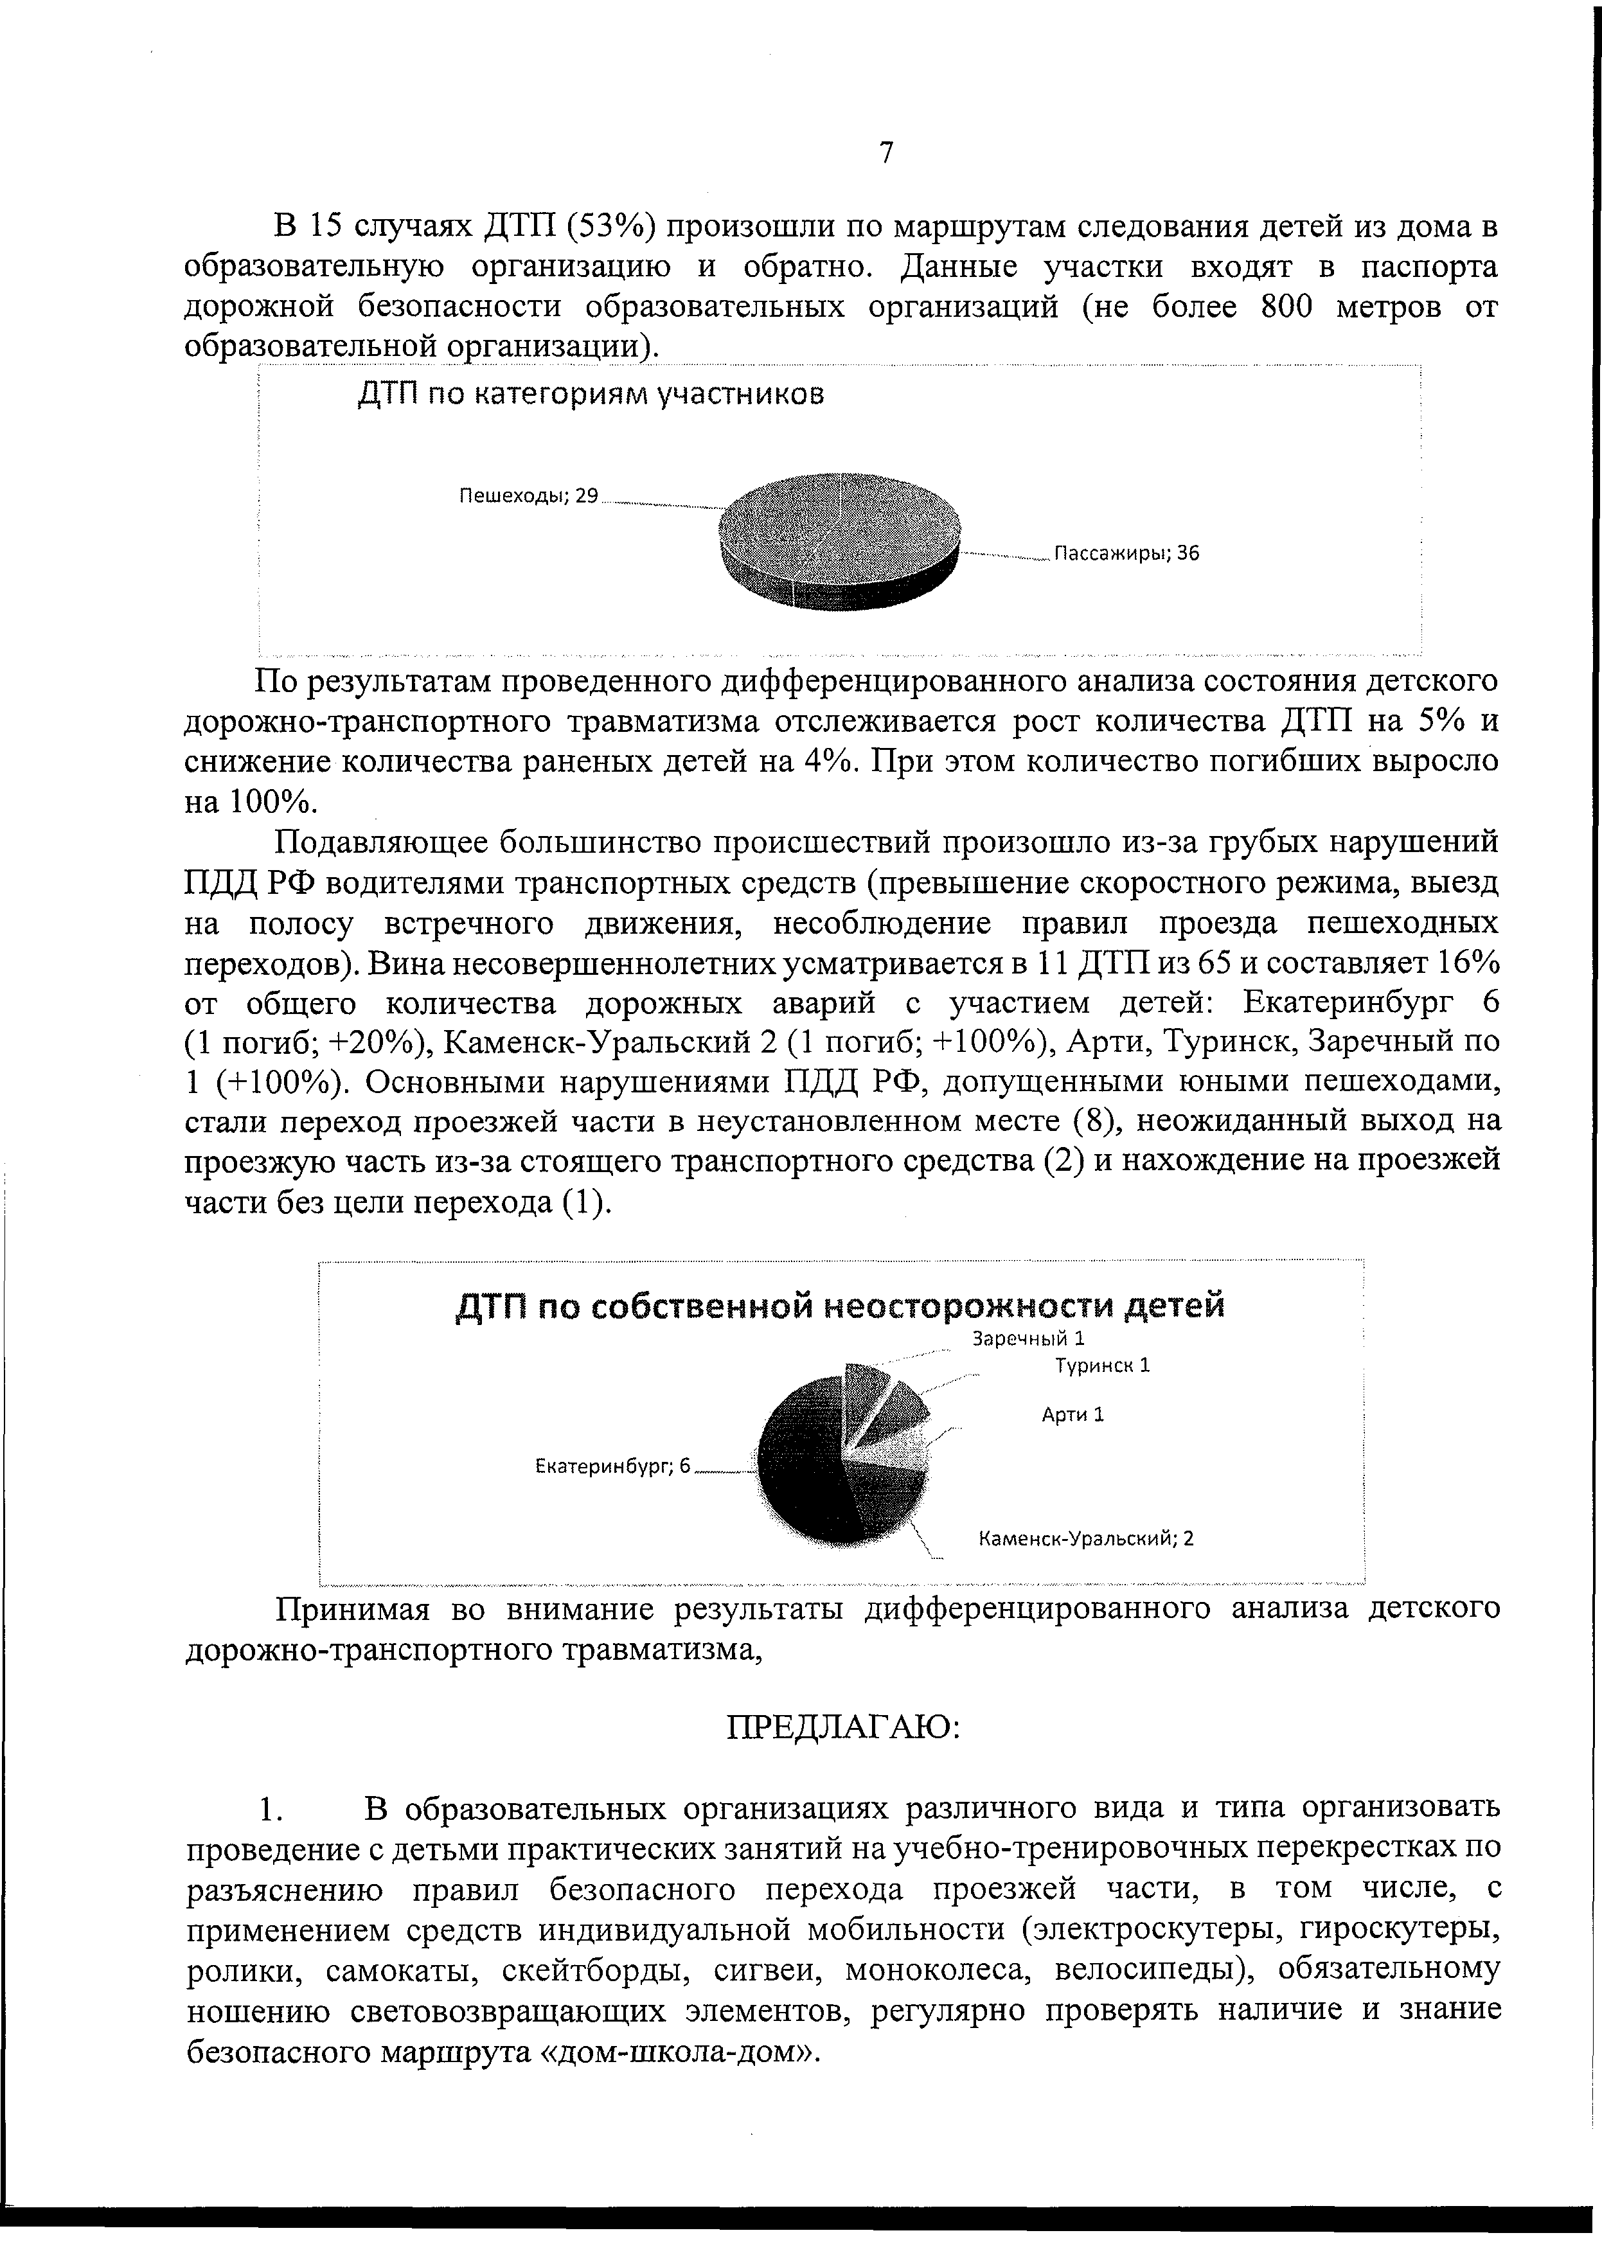7

В 15 случаях ДТП (53%) произошли по маршрутам следования детей из дома в образовательную организацию и обратно. Данные участки входят в паспорта дорожной безопасности образовательных организаций (не более 800 метров от образовательной организации).
ДТП по категориям участников

Пешеходы; 29
111 _ Пассажиры

